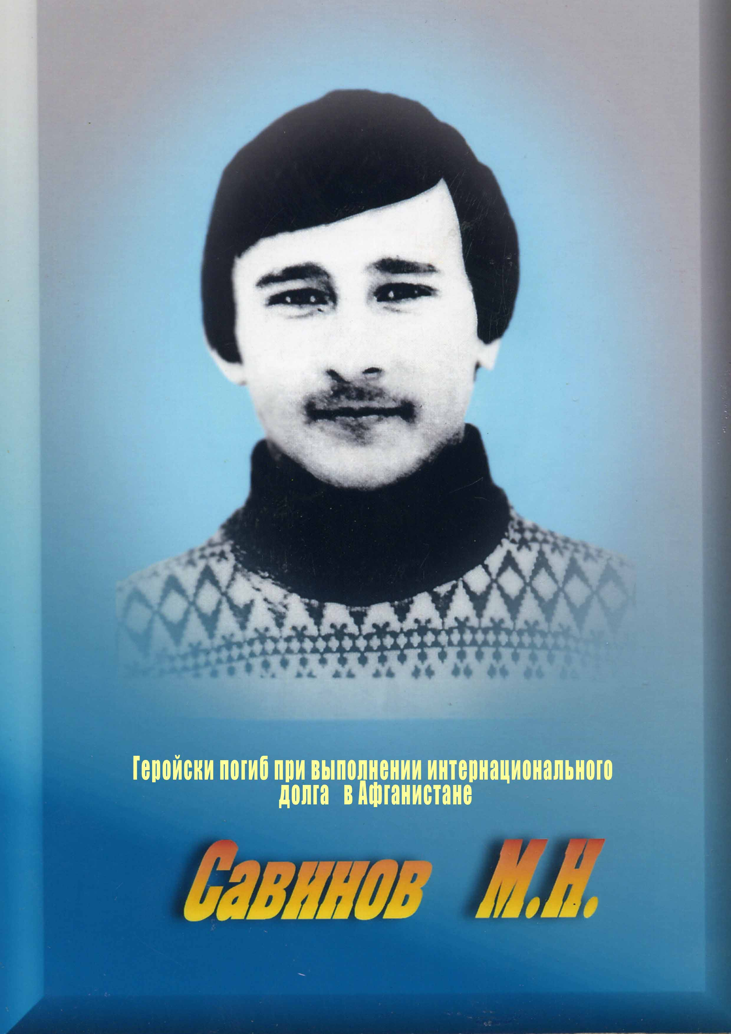

Савинов Михаил Николаевич родился 5 марта 1963 года в пос. Алексеевское ТАССР. По национальности – русский. В 1981 году окончил наше училище и 29 марта 1982 года Алексеевским РВК призван в ряды Советской армии. В Республике Афганистан с мая 1982 года. Рядовой, сапёр. Неоднократно принимал участие в боевых операциях. В ходе выполнения очередного боевого задания 31 января 1984 года, геройски погиб. За мужество и отвагу награждён Орденом Красной Звезды посмертно. Похоронен 14 февраля 1984 года в р.п. Алексеевское Алексеевского района ТАССР.

